**Escuela Normal de Educación Preescolar**

### Curso: Creación Literaria

**Maestro:** Silvia Banda Servín

“Mapa conceptual”

**Competencias:**

* Aplica el plan y programas de estudio para alcanzar los propósitos educativos y contribuir al pleno desenvolvimiento de las capacidades de sus alumnos.
* Utiliza metodologías pertinentes y actualizadas para promover el aprendizaje de los alumnos en los diferentes campos, áreas y ámbitos que propone el currículum, considerando los contextos y su desarrollo.
* Incorpora los recursos y medios didácticos idóneos para favorecer el aprendizaje de acuerdo con el conocimiento de los procesos de desarrollo cognitivo y socioemocional de los alumnos.

**Alumna:** Cynthia González García #8

12/03/2021



Subero (1977) la literatura infantil existe porque existe la literatura, ella nutre lo estético, lo imaginativo, las emociones; Por lo tanto, la lectura y la literatura son inseparables, existe una relación tan íntima que no se pueden considerar por separado.

El lenguaje tiene tres dimensiones: comunicación, donde el estudiante desarrolle su competencia comunicativa; producción en el cual el alumno ponga al descubierto la lengua escrita; y comprensión, para que internalice y aprecie la lectura para obtener información el mundo que lo rodea.

Permite el desarrollo de la función imaginativa del lenguaje con la finalidad que vaya construyendo su propio aprendizaje.

El lenguaje involucra todas las formas de expresión tales como: oral, escrito, y el gestual. Por consiguiente el lenguaje se estudia con lo biológico, lo cultural y lo socio-histórico.

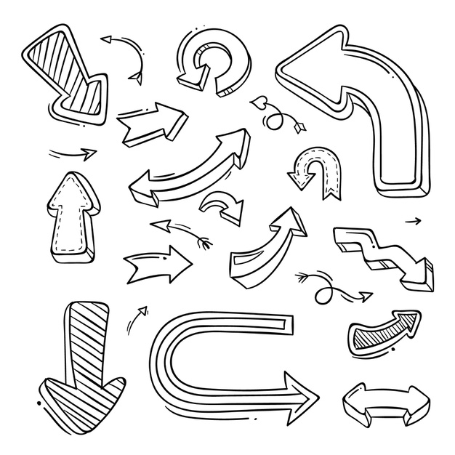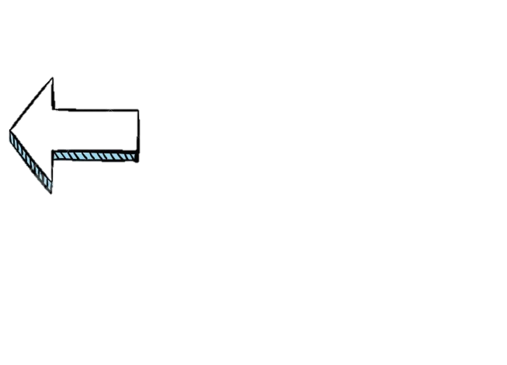





Es un acto de comunicación, de carácter estético entre un receptor niño y un emisor adulto.

Promueve el desarrollo de la función imaginativa del lenguaje y forma a lectores autónomos.

**Literatura infantil**





La propuesta educativa consiste en promover escenarios de aprendizaje con situaciones concretas, que abra zonas colectivas de desarrollos próximos para el niño.

Tiene como objetivo la capacidad creadora y lúdica del lenguaje y de corresponder a las exigencias y necesidades de los lectores, promueve la creatividad y el desarrollo de la fantasía en la producción espontánea de textos imaginativos.

El lenguaje permite la interacción y favorece la comprensión de la personalidad del niño, la apropiación de los valores culturales, sociales y morales de su cultura tanto externa como interna.



Según Rodari (1997) el desarrollo de la imaginación y el descubrimiento de la realidad por parte del niño es muy significativo, para ello sugiere ejercicios de creación, donde se ponga en evidencias encuentro de personajes de cuentos conocidos, como por ejemplo juntar caperucita roja con pulgarcito.